柳州市住房和城乡建设委员会

柳建保字〔2018〕25号

关于开展2018年住房保障动态管理工作的通知

各有关单位：
为加强我市住房保障动态管理，实现住房保障工作的公平、公正，根据《柳州市公共租赁住房管理办法》（柳政办〔2014〕162号）文的相关规定，我市将开展2018年住房保障家庭动态管理工作，现将相关事宜通知如下：
一、动态管理工作对象
正在享受公租房实物配租及货币补贴的家庭。
二、时间及步骤安排
从2018年9月12日起，至2018年11月23日止，分为三个阶段：
第一阶段：实施阶段，9月12日-10月11日。各城区住建局、各房管所、古山居苑物业开展年审。
第二阶段：呈报阶段，10月12日-11月5日。各城区住建局、各房管所将年审结果上报市住房保障发展中心。
第三阶段：终审阶段，11月6日-11月23日。由市住房保障发展中心进行终审后报市住建委备案。
三、需提供的材料
1.身份证（现场核原件）、申请家庭成员收入情况证明材料，含单位出具的收入证明材料或个人收入情况承诺书等；低收入标准线以下住房困难家庭（暂不含柳江区）须提供：柳州市民政部门出具的《柳州市城镇居民最低生活保障待遇审批表》、《柳州市城乡居民低收入家庭认定审批表》、《柳州市城市特困人员审批表》或《家庭低保、低收入、特困证明》。
2.家庭人口发生变化的，需按规定办理变更手续。
3.新市民补贴家庭须提供社保缴纳证明、核定毕业年限。
四、工作流程
（一）公租住房货币补贴家庭(含房管所直管公房、政府分配的古山居苑257套单间保障房租金核减家庭)年审流程
1.初审。保障家庭到居住地社区递交材料，经社区进行入户核对确认后，将材料报送街道办事处初审。
2.复审。各城区住建局对街道办事处报送的材料进行复审后，将年审材料报送市住房保障发展中心。
3.市住房保障发展中心审核各城区住建局报送的年审材料。
（二）公租住房实物配租家庭年审流程
1.房产查档。由各房管所统计实物配租家庭成员信息报送市住房保障发展中心，统一进行房产核查。
2.入户核查。由各房管所负责对所管辖的公租房实物配租家庭进行资料审核、入户核查工作，其中入户核查以抽查的形式进行，相关过程资料按年度进行归档，原则上抽查户数不少于正在入住总户数的30%，入户核查工作结束后，房管所负责将入户核查结果及年审情况汇总报送市住房保障发展中心。
五、动态管理的保障与退出
（一）公租住房租赁补贴
1.经审核符合保障条件的家庭，继续享受公租住房租赁补贴。
2.经审核人口、住房、收入等发生变化的家庭，从审核确认当月起按变更后情况进行保障。
3.经审核不再符合保障条件的家庭，经确认当月退出保障。
4.未参加年审的家庭视同主动放弃住房保障资格，于2018年11月退出保障。
（二）公租房实物配租
1.各房管所根据保障家庭提供的收入证明进行2019年度租金的调整工作。
2.经审核不再符合保障条件的家庭，核实后按规定处理。
公租住房保障家庭应如实反映情况,对隐瞒人口、住房、收入等状况或者提供虚假材料的，取消保障资格并记入住房保障信息系统黑名单，五年内不得申请住房保障。
六、工作要求
（一）加大宣传力度。各单位要对住房保障动态管理的对象、时间、程序、方式、相关规定和要求等进行宣传；采取张贴通知、电话告知等多种方式积极做好宣传工作。
（二）强化居住地管理。符合条件的保障对象，必须接受居住地社区管理，按时依程序参加年审，否则一律取消其公租住房保障资格。已取消保障资格的家庭再纳入保障需重新申请。
（三）加强监督检查。各单位要按照公平、公正、公开的原则，严格按政策做好对保障家庭资格的核查工作。对弄虚作假、优亲厚友、徇私舞弊的人员，查证属实的，将交由纪检部门依法依纪从严追究相关责任。
（四）本次住房保障家庭动态管理的时间紧、任务重、工作量大，要求各城区人民政府、新区管委会必须高度重视，落实人员、工作经费到位。协调各部门抓好工作落实，确保本次年审工作顺利开展。

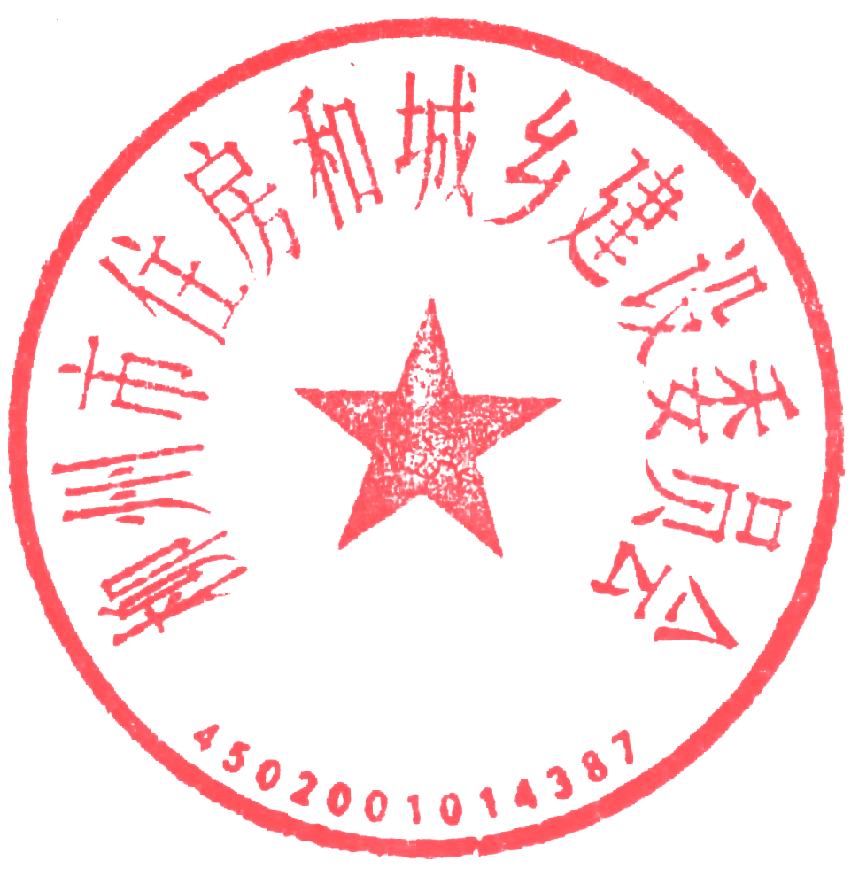
柳州市住房和城乡建设委员会
2018年9月12日
（网络传输）

公开方式：主动公开

主送：各城区人民政府、市房管所、柳州东城投资开发集团有限公司。
柳州市住房和城乡建设委员会办公室 2018年9月12日印发
校对人：廖敏

